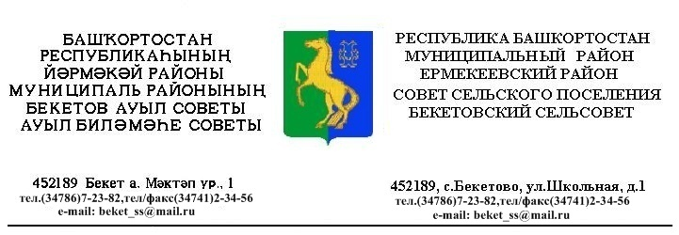
ҠАРАР РЕШЕНИЕ
«16 » декабрь 2013 й. № 31.8 «16» декабря 2013 г.

О предоставлении льготы по арендной плате за аренду муниципальных объектов недвижимости государственным и муниципальным учреждениям, обществам и организациям инвалидов, ветеранов, общественных движений, партий, союзов, объединений, профсоюзов, благотворительных фондов
на 2014 год

В соответствии со статьями 421 и 614 Гражданского кодекса Российской Федерации, подпунктом 1 пункта 1 статьи 14 Федерального закона от 06 октября 2003 года № 131-ФЗ «Об общих принципах организации местного самоуправления в Российской Федерации» Совет сельского поселения Бекетовский сельсовет муниципального района Ермекеевский район Республики Башкортостан решил:
1. Предоставить льготу по арендной плате за аренду муниципальных объектов недвижимости государственным и муниципальным учреждениям, обществам и организациям инвалидов, ветеранов, общественных движений, партий, союзов, объединений, профсоюзов, благотворительных фондов в полном объеме арендной платы начисленной на 2014 год.
2. Комитету по управлению собственностью Министерства земельных и имущественных отношений Республики Башкортостан по Ермекеевскому району привести расчеты арендной платы по договорам аренды муниципального недвижимого имущества в соответствии с настоящим решением.
3. Контроль за выполнением настоящего решения возложить на постоянную комиссию Cовета по бюджету, налогам и вопросам собственности .
4. Настоящее решение вступает в силу с момента его подписания.

Глава сельского поселения
Бекетовский сеьсовет З.З.Исламова

